Piątek 10.05.2021r.

KONICZYNKI DZIŚ WITAJĄ WAS:

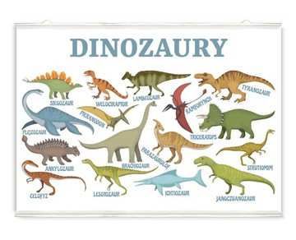
Proponujemy odczytać dziecku 23 ciekawostki o dinozaurach.Zwiększymy tym samym zainteresowanie światem prehistorycznym i przypomnimy dzieciom o powstaniu pokładów węgla
z wielkich roślin: paproci,skrzypów i widłaków,które osiągały niebywałe rozmiary w gorącym
i wilgotnym klimacie,podobnie zresztą jak zwierzęta w tym dinozaury.
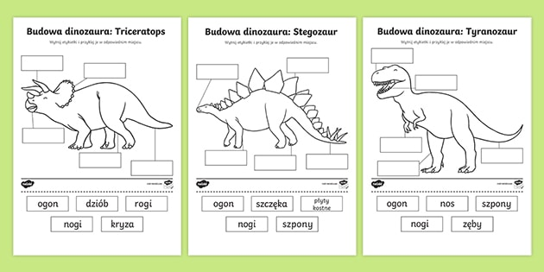

WITAMY GRUPĘ „KONICZYNKI”
BLOK TEMATYCZNY: Tutaj rosły paprocie
TEMAT DNIA: Mój ulubiony dinozaur-lepienie z plasteliny
CELE: Doskonalenie motoryki małej poprzez lepienie rzeżby pełnej
Rozwijanie zdolności technicznych
Wyrażanie stanów emocjonalnych w pracy plastycznej
Rozwijanie kreatywności w działaniach artystycznych
i ruchowo – zdrowotnych

EDUKACJA PLASTYCZNA:
Lepienie z plasteliny swojego ulubionego dinozaura,ilustrowanie w bryle tematów fantastycznych,wyrażanie stanów emocjonalnych w pracy plastycznej,rozwijanie zdolności technicznych.Pokażcie dzieciom różne gatunki dinozaurów.Powiedzcie głośno ich nazwy,chociaż trudne dzieci szybko je zapamiętują i nawet Was zaskoczą.
Myślę,że jest to ulubiona zabawa dzieci,więc udzielcie jedynie wskazówek,że plaselinę trzeba wyrobić w rączkach aby była plastyczna i nadawała się do formowania.
Zacznijcie,od ulepienia kulek,walków i nnych prostych elementów.Jako inspirację do tworzenia ulubionej postaci dinozaura. Proponujemy odczytanie fragmentów książki M.Kownackiej „Plastusiowy pamiętnik” – a może uda się przeczytać całą zanim skończy się rok szkolny?
Dobrze będzie jeżeli zwrócicie uwagę,że niekoniecznie wykreowani bohaterowie bajek jak np.spaider man mogą być naszymi przyjaciółmi.Czasem wystarczy figurka z plasteliny aby czuć się bezpiecznie.
Przygotujcie dla dzieci podkładki z tekurki lub plastikową deskę do krojenia.Rozłóżcie kolory tak aby były w zasięgu ręki i pozwólcie dziecku tworzyć wg swoich chęci i możliwości.

MIłEJ ZABAWY!

A OTO OKŁADKA PROPONOWANEJ KSIĄŻKI
https://www.youtube.com/watch?v=AGo_qE0ciJc
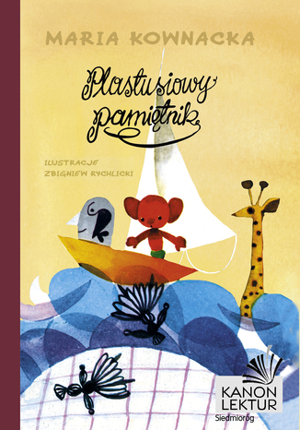

EDUKACJA RUCHOWO - ZDROWOTNA:
Ćwiczenia gimnastyczne ogólnorozwojowe – zapobiegające wadom postawy:

Zestaw ćwiczeń gimnastycznych
- Leżymy przodem (na brzuchu) uginamy nogi w kolanach, chwytamy dłońmi za stopy, unosimy tułów i wykonujemy kołyskę. (7 razy do przodu i 7 do tyłu)
- Kręcimy skakanką (na takiej długości na jaką pozwalają nam domowe warunki) a dziecko próbuje ją przeskoczyć. W miarę nabywanej wprawy – kręcimy coraz szybciej.
- Małe kaczuszki – robimy przysiad, chwytamy się za kostki, nogi są w delikatnym rozkroku – maszerujemy do przodu, unosząc raz lewą raz prawą nogę. (dystans to około 10 metrów)
- Biegamy w różnych kierunkach w tempie podanym przez nas na dowolnym instrumencie. Na sygnał, czyli np. mocne uderzenie w stół zatrzymujemy się wykonujemy okrężne ruchy ramionami, tzw. skrzydła wiatraka.
- Leżymy bokiem, podpieramy na jednej ręce i obchodzimy nogami po obwodzie koła (jedno koło w jedną stronę, następnie zmieniamy rękę i zataczamy koło w drugą stronę).

Ćwiczenie uspokajające:

„Dinozaur zasypia” – siadamy skuleni, głowa zbliżona do kolan – wydech. Następnie siadamy w siadzie prostym, ramiona wznosimy w górę wdech.
A OTO KILKA PROPOZYCJI PLASTELINOWYCH: https://mojedziecikreatywnie.pl/2015/08/jak-ulepic-zwierzatka-z-plasteliny-krok-po-korku/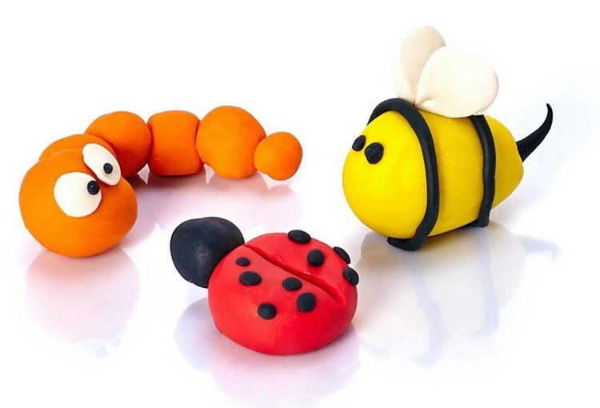MIŁEGO LEPIENIA! DO ZOBACZENIA!
Jolanta Marczewska
Joanna Kicińska

